Paine, 2026-06-22
IDENTIFICACIÓN DOCUMENTO
TIPO DOCUMENTO | ESPECIFICACIONES TÉCNICAS (EETT)
UNIDAD TÉCNICA | Departamento de salud Municipal (DESAM)
NOMBRE REQUERIMIENTO | SUMINISTRO E INSTALACIÓN DE REPUESTOS PARA SILLÓN DENTAL DEL CESFAM DR. MIGUEL SOLAR

- OBJETIVO: Adquisición e instalación de repuestos para reparación correctiva de sillón dental Zurik mod. Zero CESFAM Dr. Miguel Solar de la comuna de Paine. Esto debido al requerimiento según ordenes de trabajo N° 2862 (empresa de mantenimiento preventivo).

Adquisición e instalación de repuestos para reparación correctiva de sillón dental Zurik mod. Zero

PRODUCTO REQUERIDO
Descripción | Características | Cantidad | Ubicación | Imagen
Sensor de movimiento Zurik Zero | Sensor de movimiento Zurik Zero | 1 | Dental sector rojo  Cesfam Dr. Miguel Solar | 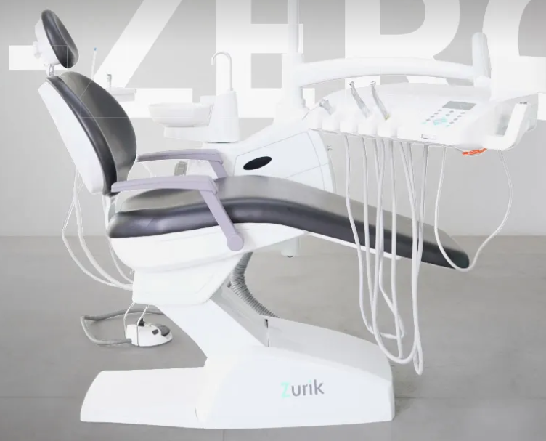
EL OFERENTE DEBERÁ ADJUNTAR DETALLE DE PRECIOS POR PRODUCTOS OFERTADOS, LO QUE PERMITIRÁ EL INGRESO DE LOS ARTÍCULOS ADJUDICADOS A NUESTRA BODEGA DE FORMA CORRECTA.
EL OFERENTE DEBERÁ ADJUNTAR IMÁGENES, FICHA TÉCNICA Y/O CARACTERÍSTICAS DE LOS PRODUCTOS OFRECIDOS.
- CRITERIOS SELECCIÓN DE OFERTA

1.- PRECIO
2.- CUMPLIMIENTO DEL REQUERIMIENTO
3.- PLAZO DE ENTREGA
4.- COTIZACIÓN DETALLADA
